ПАМЯТКА
ПО УТОЧНЕНИЮ ХАРАКТЕРИСТИК ОБЪЕКТОВ НЕДВИЖИМОСТИ
2026 год - государственная кадастровая оценка в отношении всех учтенных в ЕГРН земельных участков.
2027 год - государственная кадастровая оценка в отношении всех учтенных в ЕГРН зданий, помещений, сооружений, объектов незавершенного строительства, машино-мест.

Министерство
имущественных
и
земельных
отношений,
Финансового оздоровлении предприятий, организаций Ростовской области:
➢Принимает решение о проведении государственной кадастровой оценки и утверждает ее результаты
ГБУРО«Центр содействия развитию имущественно-земельных отношений Ростовской области»:
➢ Проводит работы по определению кадастровой стоимости.

 Нормативные правовые акты, которые определяют процедуру:
➢Федеральный | закон | от | 03.07.2016 | №237-ФЗ | «О | государственной
Кадастровой оценке»;  ➢Федеральный | закон | от | 13.07.2015 | №218-ФЗ | «О | государственной
регистрации недвижимости»;
➢ Приказ Росреестра от 24.05.2021 № П/0216 «Об утверждении Порядка рассмотрения декларации о характеристиках объекта недвижимости, в том числе ее формы».

Какие характеристики объектов недвижимости могут влиять на величину кадастровой стоимости?
✓местоположение, адрес;
✓вид разрешенного использования, наименование;
✓площадь;
✓материал стен;
✓год постройки;
✓этажность и др.

Где можно проверить характеристики объекта недвижимости?
Заходим на сайт Росреестра (https:/rosreestr.gov.ru/)или портал Национальной системы пространственных данных (https://nspd.gov.ru/) и находим свой объект на Публичной кадастровой карте либо в разделе Справочная информация по объектам недвижимости, либо заказываем выписку из ЕГРН.

Также проверить наличие и достоверность характеристик объектов недвижимости, влияющих на определение кадастровой стоимости, можно на сайте минимущества Ростовской области в разделе «Деятельность/ Государственная кадастровая оценка/ Перечни объектов оценки» (https://mioro.donland.ru/activity/20386/).


Что делать в случае, если данные об объекте недвижимости некорректные? Способы уточнения характеристик:
✓ подаем заявление через личный кабинет Росреестра о внесении изменений в сведения ЕГРН и документы, подтверждающие факт изменений и основания для них;
✓ подаем заявление через портал Госуслуглибов МФЦ о внесении изменений в сведения ЕГРН и документы, подтверждающие факт изменений и основания для них;
✓подаем декларацию о характеристиках объекта недвижимости в ГБУРО
«Центр содействия развитию имущественно-земельных отношений Ростовской области».

Кто может подать декларацию?

✓собственник объекта недвижимости;
✓обладатель иных вещных прав в отношении указанного объекта;
✓ владелец и пользователь объектов недвижимости на основании обязательств, предусмотренных договором аренды, безвозмездного пользования;
✓ представитель заявителя при наличии доверенности или иного подтверждающего полномочия представителя заверенного документа.

Декларация о характеристиках объекта недвижимости может быть подана заявителем или его представителем:
 | лично;
 | регистрируемым почтовым отправлением с уведомлением о вручении;
 | с использованием сети«Интернет»(например, по электронной почте).

❖ В декларации на бумажном носителе каждый лист заверяется собственноручной подписью заявителя или его представителя.
❖ Декларация в форме электронного документа подписывается усиленной квалифицированной электронной подписью.
❖ Декларация подается строго по форме, утвержденной приказом Росреестра от 24.05.2021 № П/0216, на каждый объект недвижимости отдельно.

•Образцы заполнения деклараций по разным категориям объектов можно посмотреть здесь:
На сайте ГБУ РО «Центр содействия развитию имущественно-земельных отношений Ростовской области» в разделе «Деятельность/Кадастровая оценка/Декларации об объектах недвижимости».
 https://razvitie-ro.donland.ru/activity/3187/
•Особенности заполнения декларации:
На бумажном носителе– разборчиво, от руки, печатными буквами шариковой ручкой с чернилами синего либо чёрного цвета, без исправлений, подчисток, иных помарок или с использованием технических средств.
В электронной форме–без сокращений слов, аббревиатур, иных помарок.

Обязательный перечень документов:
☑ декларацияохарактеристикахобъектанедвижимостипоустановленнойформе;
☑ документы, указание на которые содержится в декларации, в том числе подтверждающие значения (описания) декларируемых характеристик;
☑ правоустанавливающие документы, подтверждающие права заявителя на объект недвижимости;
☑доверенность или иной подтверждающий полномочия представителя заявителя документ.

Примеры документов, указания на которые могут содержаться в декларации:
☑технический паспорт на объект недвижимости;
☑межевой план земельного участка;
☑акт ввода объекта недвижимости в эксплуатацию;
☑решение муниципального образования о присвоении адреса;
☑выписка из Единого государственного реестра недвижимости;
☑отчет об определении рыночной стоимости объекта недвижимости;
☑ иные документы, подтверждающие указанные в декларации значения характеристик.

Сроки рассмотрения декларации.
Декларация рассматривается в течение 30рабочихднейсдатыеерегистрации.

Результат рассмотрения декларации.
В течение 5 рабочих дней со дня завершения рассмотрения декларации ГБУРО в адрес заявителя направляет уведомление с указанием учтенной информации из декларации, а также неучтенной информации и причин, по которым она не была учтена.

ГБУРО«Центрсодействияразвитиюимущественно-земельныхотношений
Ростовскойобласти»
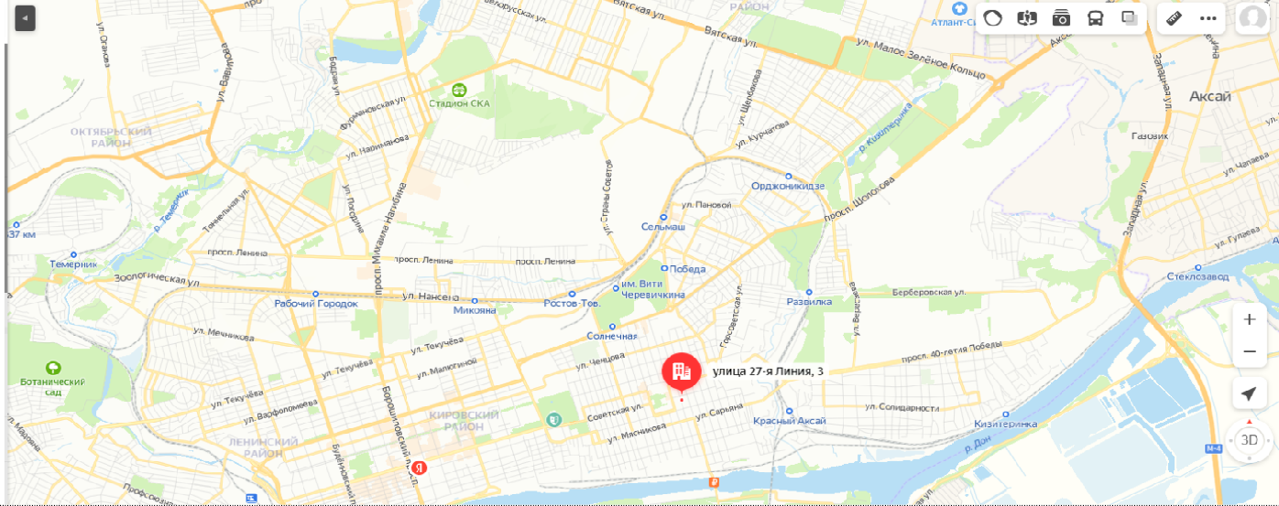
344025,г.Ростов-на-Дону,ул.27-ялиния,3.
Пн-Чт: 8:30 - 17:15
Пт: 8:30 - 16:00
Перерыв: 13:00 - 13:30
Выходной: Сб, Вс
razvitie-ro@yandex.ru
+7(863) 200-09-39, 200-09-38, 200-09-31

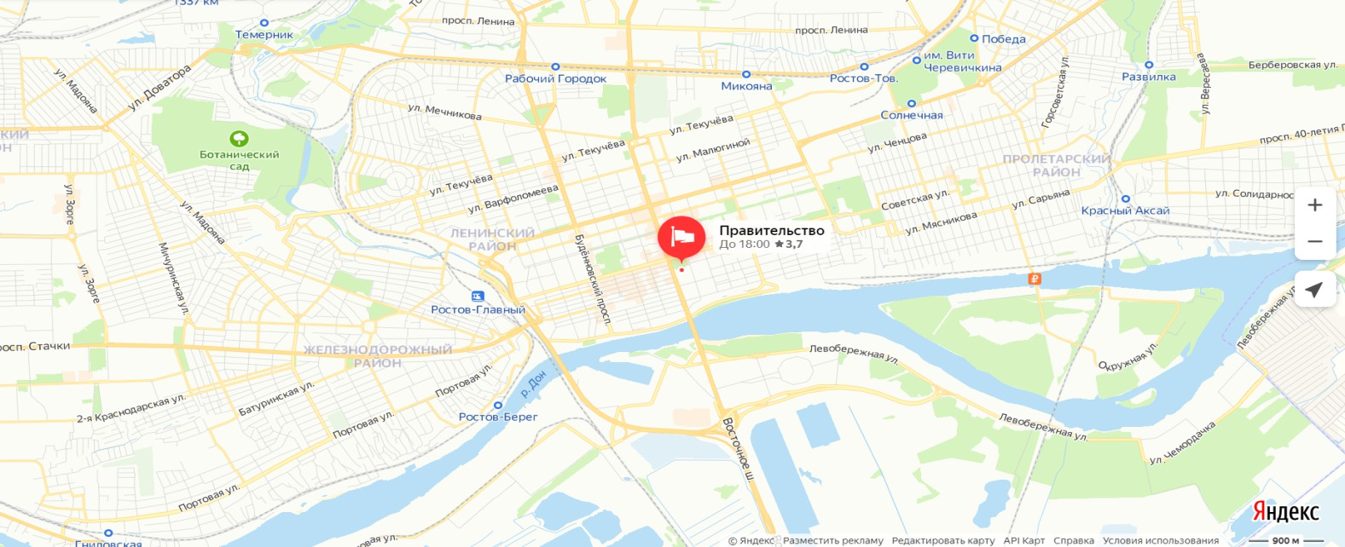
Минимущество Ростовской области

344050,г.Ростов-на-Дону,ул.Социалистическая,112
+7(863) 240-55-71
mioro@donland.ru
Пн-Чт: 9:00 - 18:00
Пт: 9:00 - 16:45
Перерыв: 13:00 - 13:45
Выходной: Сб, Вс

